「課題設定型産業技術開発費助成事業提案書」等記入上の注意

（総括的注意）
・イタリック体で記入されている注意事項等を熟読してください。
・提案書は、添付書類を含め、全てA4 サイズとしてください（会社案内等も A4 サイズでない場合は、A4 サイズにコピーしてください。但し、添付資料6を除く）
・提案書は、各部ごとに左上をダブルクリップ等容易にはずれない方法でとめてください（ステープラー留め、製本は行わないでください）。
・提案書の項目は削除・追加しないでください
（提案書の注意事項等は削除してください）。
・特に注意事項がない場合は、項目間の行間は、適宜変更してください。
・両面コピーは行わないでください。
・正 1 部＋写（コピー）9部提出してください。

国立研究開発法人新エネルギー･産業技術総合開発機構
次世代電池・水素部

（様式第 1）
社内文書番号がある場合は記入してください。無い場合は記入しないでください。
番 号
年 月 日
（提出日を記載）
国立研究開発法人新エネルギー・産業技術総合開発機構
理 事 長 石塚 博昭 殿
申請者 住 所
・代表者名には、役職・氏名を記載してください。
・代表者は会社の代表権のある方とします。
・印は社印と代表者の印と２種類必要です。
・共同申請の場合、幹事申請者を１番上に記入してください。

名 称
代表者名 印

e-Radにおける研究機関コード（１０桁）

○○○○年度課題設定型産業技術開発費助成事業提案書
（水素社会構築技術開発事業）

- 助成事業の名称
事業内容が分かる短く簡潔な名称とし、40字以内で記入してください。
- 助成事業の概要
助成による事業内容を、全体計画概要及び 年度の内容を200字～250字以内で記入してください。
- 助成事業の総費用 円
別紙２(2)助成先総括表の事業期間全体の合計を転記してください。
- 助成金交付申請額 円
別紙２(2)助成先総括表の事業期間全体の助成金の額を転記してください。
- 補助率 ○/○以内
・本交付申請期間における金額を記入してください。
・金額は円単位で記載してください。
例えば、1/2以内と記入してください。
- 助成事業の開始及び終了予定年月日
開始年月日 年 月 日 (交付決定の日から)
終了予定年月日 年 月 日
開始年月日は空白として（交付決定の日から）とし、 終了予定日は、〇○〇○年2月28日と記入してください。
- 助成事業期間における資金計画
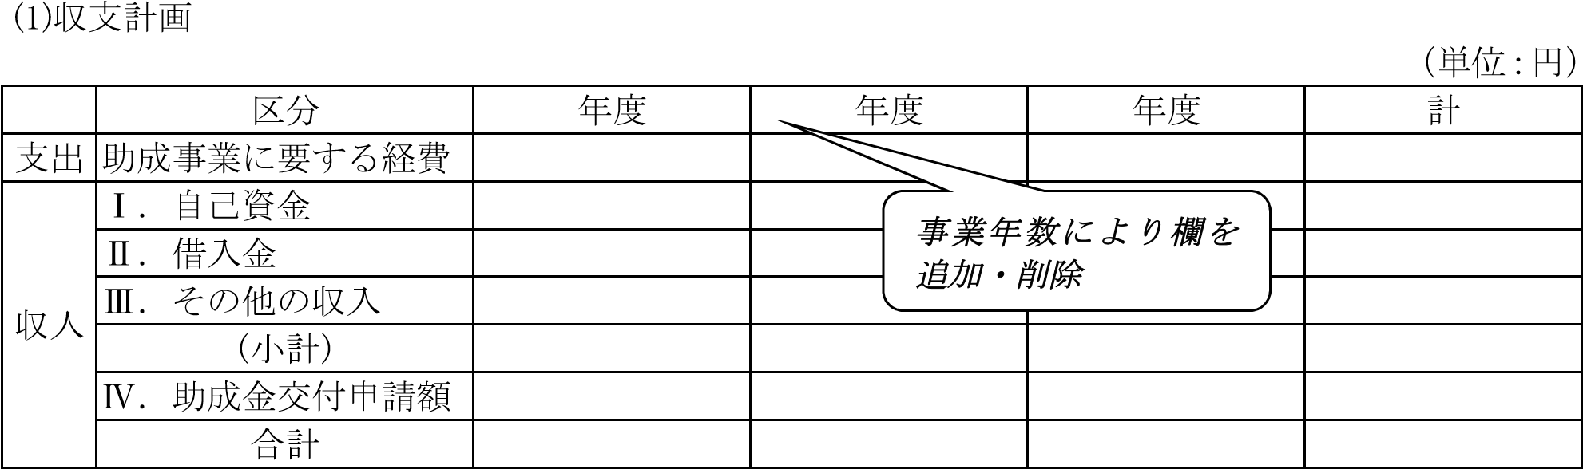
- 助成事業に要する経費は、別紙２「(4)項目別明細表」の合計を年度ごとに転記してください。
- Ⅳ．助成金の交付申請額は、別紙２「(2)助成先総括表」の助成金の額を年度ごとに転記してください。
(2)借入金等の調達方法
上記表を補足するため、必要な資金をいつどのように確保するか記載してください。

- 申請者の概要
(1)申請者名（法人番号）
(2)資本金 千円
(3)従業員数（うち研究開発部門従事者数） 名（ 名）
資本金、従業員数は提出時点を基準としてください。
(4)大企業･中堅・中小・ベンチャー企業の種別 ○○企業
(5)会計監査人名 ○○監査法人
企業の場合（委託先等は除く）は、上記（４）（５）を記載してください。大企業、中堅、中小、ベンチャー企業の種別は公募要領の定義を参照してください。会計監査人の設置については、会社法３３７条により大会社や指名委員会等設置会社などに設置が義務付けられている株式会社の機関の一つです。監査役と異なり、独立的な立場から財務諸表等の監査を行います。なお、大会社、委員会設置会社以外の株式会社も会計監査人を設置することができます。設置されている場合は公認会計士または監査法人名を記載してください。会計監査人の設置がない場合は”なし”と記入ください。
(6)現在の主要事業内容（主な製品等）
現在の事業内容（主な製品等）を記入してください。また、過去５年間に市場に出した主要な新事業または新製品をあげ、その売上高を記入してください。
例： 新事業/新製品名 新事業/新製品の説明 売上高
年度 新製品名１ ～～～～～ ○○○百万円
新製品名２ ～～～～～ ○○○百万円
年度 新事業１ ～～～～～ ○○○百万円
年度 新製品名○ ～～～～～ ○○○百万円

- 助成事業に係る連絡先
担当者所属
役職・氏名
郵便番号、住所
電話番号
ＦＡＸ番号
Ｅメールアドレス

- 助成事業に従事する人員
40歳以下の登録研究員数（うち、女性研究員） ３（１）
41歳以上の登録研究員数（うち、女性研究員） １０（２）
登録研究員合計（うち、女性研究員） １３（３）
(別添１様式２の内容を転記ください。)
(助成先（再委託先等は含まない）の登録予定の研究員を対象としてください。)
(年齢は助成事業の開始年度の４月１日時点を基準としてください。)

11.知的財産権及びプロジェクトの実績
(1)助成事業に関連した取得特許、ノウハウ等
代表的な特許等のコピーを添付してください。特許は「審査請求中」、「特許取得済み」等の状況も記載してください。添付する資料はＡ４の用紙にコピーしてください。
(2)国内・国外他社における関連特許の取得状況
競合他社に対する優位性について記載してください。特に自社の保有する技術蓄積をどのように活用するのか、具体的に説明してください。
(3)助成事業に関連したプロジェクト
提案者（法人）が技術開発の基となったプロジェクト、開発活動等について、自社開発の有無(自社開発以外である場合は、共同研究先)、研究期間、研究内容、得られた成果を記述してください。
なお、ＮＥＤＯを含む国家プロジェクトの成果を使用する場合は、委託事業等の名称、実施期間を記述してください。
例： ○○事業 ××年度～△△年度

12.他の補助金制度等による交付金受給の有無
助成事業に関連した技術開発で、これまでに国、ＮＥＤＯ、地方自治体等から過去から現時点で、委託又は補助金交付を受けたことがある場合あるいは現在提案中の場合には、その概要を明記してください。記述内容は、実施機関の名称、制度名称、対象期間、金額等を記載してください。なお、対象は助成先のほか委託先等についても記載して下さい。

13.その他
- 技術開発の内容を容易に推定できるキーワードを３語程度記載してください。
- 添付する資料について記載して下さい。
（例）
様式第1 に、助成事業実施計画書（添付資料1）、企業化計画書（添付資料2）、事業成果の広報活動について（添付資料3）、非公開とする提案内容（添付資料4）、会社案内（会社経歴、事業部・研究所等の組織等に関する説明書）（添付資料5-1）、直近の事業報告書及び直近３年分の財務諸表（貸借対照表、損益計算書、キャッシュフロー計算書）（添付資料5-2）、助成事業概要(添付資料６)を添付する。
・「添付資料5-1」は、提出先のＮＥＤＯ担当部と過去1年以内に契約等がある場合は添付不要です。
・「添付資料5-1、5-2」は、 資料がA4判以外の大きさであれば、コピーしてA4判としてください。
（添付資料 1）
（注）添付資料1 は外部有識者による事前審査に付されますので、審査材料として十分な内容を記述してください。ただし、外部有識者に提出したくない内容は、本紙には概要のみを記入し、詳細は添付資料４に記載してください。（この場合、本紙に記入する概要が簡略すぎると、評価者の判断材料が不足し、評価が低くなる恐れがあるので注意してください。）

助成事業実施計画書

１．実施計画の細目
(1)事業目的及び目標、事業による効果
①事業目的
マーケットの現状及び将来の規模、競争環境等について具体的かつ簡潔に説明してください。
②事業目標
技術開発の目標と現状の水準との対比を数値で記入するなど、具体的かつ簡潔に説明してください。この目標が妥当であることを記載してください。また、国内外の技術動向や既存の技術との関連等について、具体的かつ簡潔に説明してください。
さらに、NEDOの基本計画を達成するために基本計画と技術開発テーマとの関係ならびに技術開発テーマがもたらす、設定された目標の達成に対する有効性について、できるだけ定量的に記述してください。
共同提案の場合、各事業者の目標等を明示してください。
③事業による効果
一般的に期待される効果に加えて、助成事業終了後、本事業の実施により、国内生産・雇用、輸出、内外ライセンス収入、国内生産波及・誘発効果、国民の利便性向上等、様々な形態を通じ、我が国の経済再生に如何に貢献するかについて、バックデータも含め、具体的に説明してください。また、費用対効果について可能な限り定量的な記載を求めてください。

(2)事業概要
(3)事業内容の概要を簡潔に記載してください。

(3)事業内容
①××××の検討（担当：□□□株式会社）
・・・・・・・・・・・・・・・・・・・・・・・・・・・・・・・・
②××××の試験（担当：△△△株式会社）
・・・・・・・・・・・・・・・・・・・・・・・・・・・・・・・・
③××××の設計（担当：○○○株式会社）
・・・・・・・・・・・・・・・・・・・・・・・・・・・・・・・・
④××××の製作（担当：○○○株式会社）
・・・・・・・・・・・・・・・・・・・・・・・・・・・・・・・・
⑤××××の開発（担当：○○○株式会社）
・・・・・・・・・・・・・・・・・・・・・・・・・・・・・・・・
⑥××××の評価（担当：国立研究開発法人▽▽▽）
・・・・・・・・・・・・・・・・・・・・・・・・・・・・・・・・
⑦××××の海外調査（担当：○○○株式会社）
・・・・・・・・・・・・・・・・・・・・・・・・・・・・・・・・
⑧××××委員会の開催（担当：○○○株式会社）
・・・・・・・・・・・・・・・・・・・・・・・・・・・・・・・・
(1)②の事業目標を達成するために必要な技術開発の内容を説明してください。技術開発で克服すべき課題とその問題を解決する手段、今回の開発で達成できるレベルを、明確にかつ簡潔にできるだけ図表を使用して記入してください。共同提案の場合、それぞれの役割分担等を明示してください。 また、提案する技術開発内容の新規性、独創性、優れていると考えられる点を記載してください。

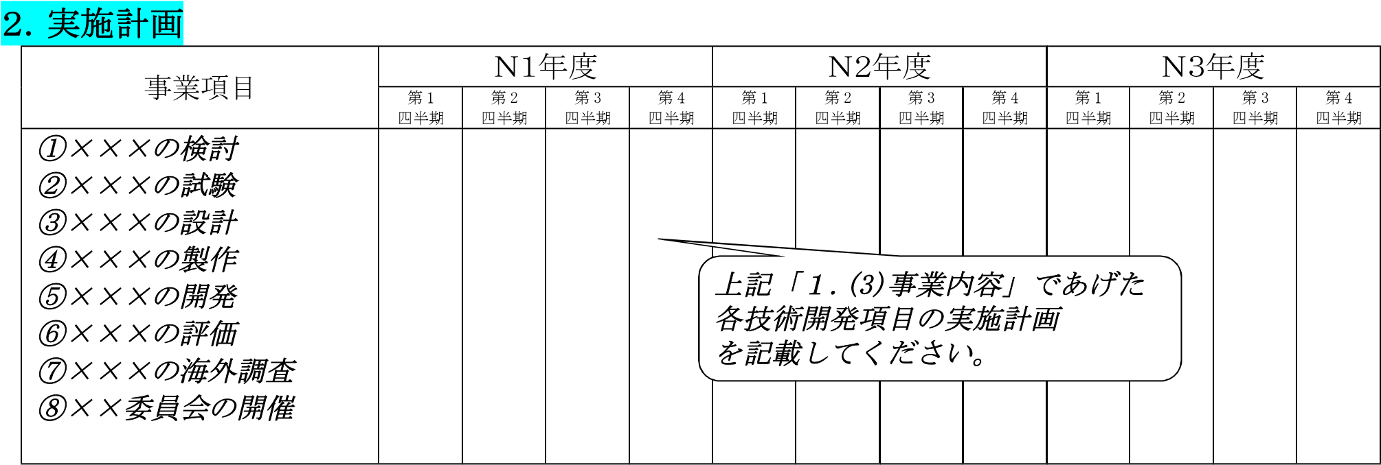

３．研究開発体制等
(1)研究開発体制図

○○○株式会社

（○○○○を委託）

（○○○○を委託）

（○○○
を
共同
研究
）

△△△株式会社

国立大学法人
□□□大学

国立研究開発法人▽▽▽

【助成先】

【委託先】

【共同
研究
先】

(2)助成先における研究体制（別紙１）

(3)委託先及び共同研究先における研究体制（別紙１）

(4)委員会等における外部からの指導又は協力者（別紙１）

４．助成事業に要する費用の内訳等
(1)全期間総括表（別紙２）

(2)助成先、研究分担先、分室総括表（別紙２）

(3)委託先、共同研究先総括表（別紙２）

(4)項目別明細表（別紙２）

別紙１

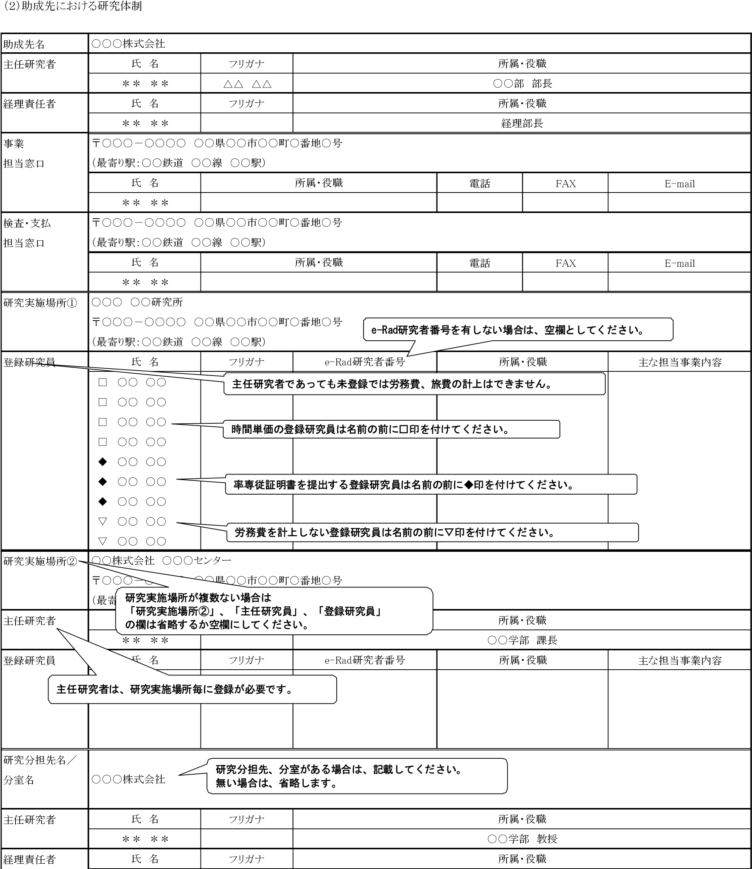

別紙１
(3)委託先及び共同研究先における研究体制
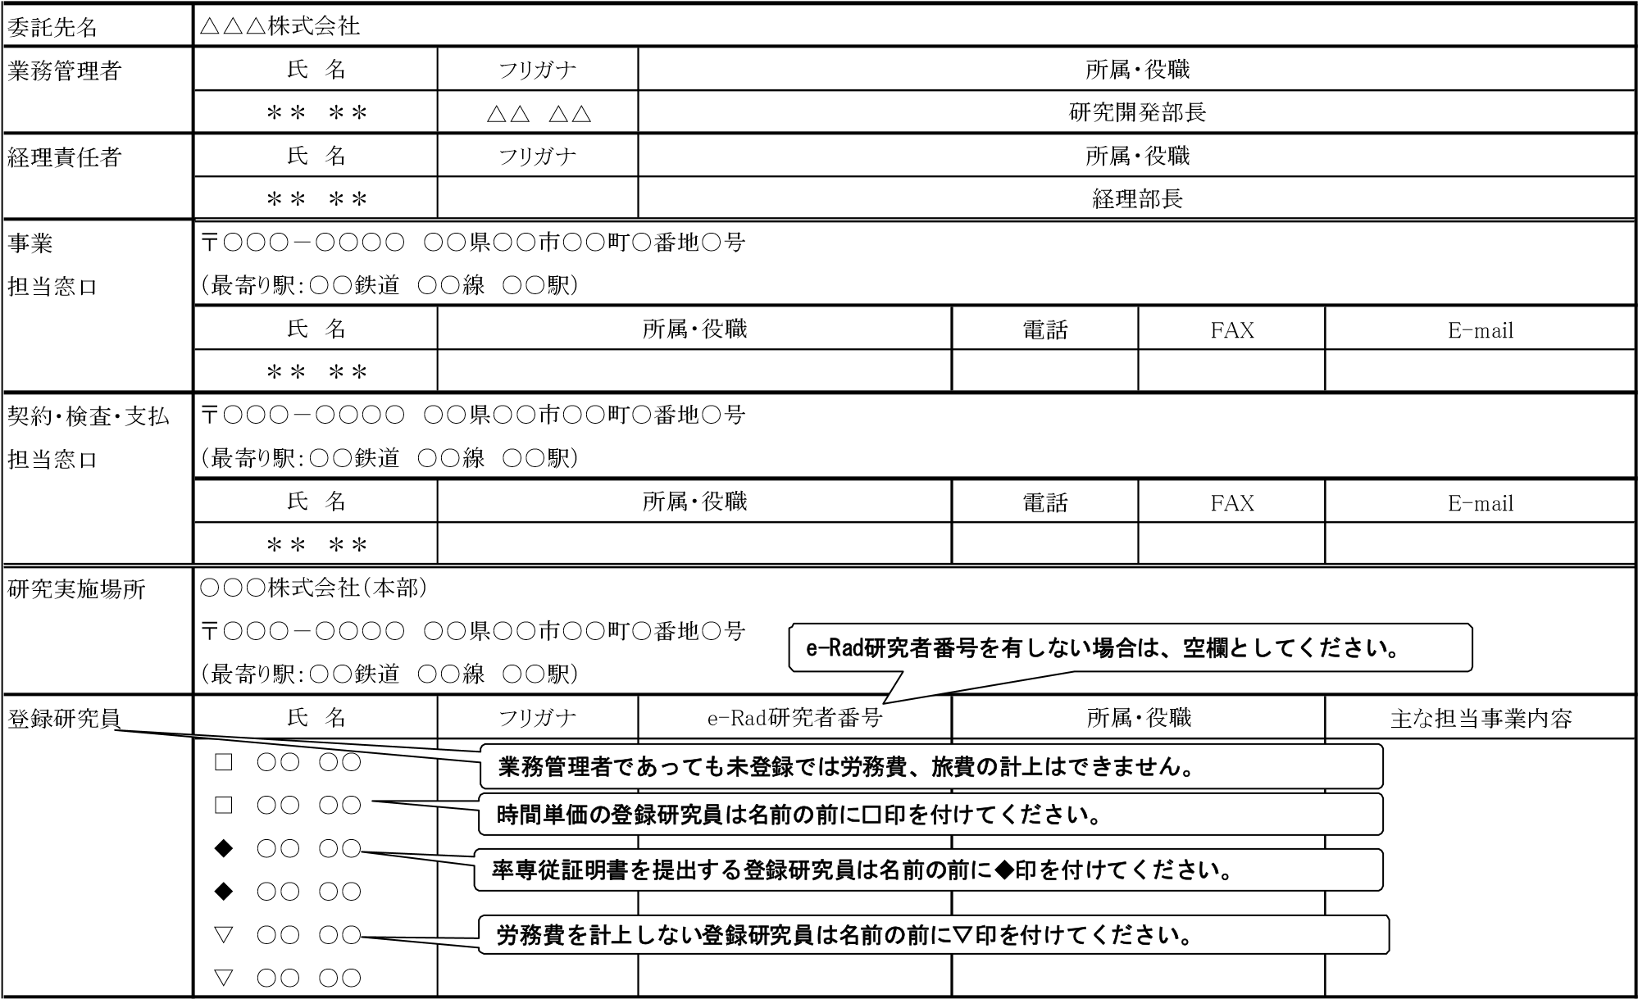
委託先名 | □□□大学（国立大学法人）
業務管理者 | 氏 名 | フリガナ |  | 所属・役職
 | ＊＊ ＊＊ | △△ △△ |  | ○○部教授
経理責任者 | 氏 名 | フリガナ |  | 所属・役職
 | ＊＊ ＊＊ |  |  | 経理部長
事業  担当窓口 | 〒○○○－○○○○ ○○県○○市○○町○番地○号  （最寄り駅：○○鉄道 ○○線 ○○駅）
 | 氏 名 | 所属・役職 |  | 電話 | FAX | E-mail
 | ＊＊ ＊＊
契約・検査・支払  担当窓口 | 〒○○○－○○○○ ○○県○○市○○町○番地○号  （最寄り駅：○○鉄道 ○○線 ○○駅）
 | 氏 名 | 所属・役職 |  | 電話 | FAX | E-mail
 | ＊＊ ＊＊
研究実施場所 | ○○○株式会社（本部）  〒○○○－○○○○ ○○県○○市○○町○番地○号  （最寄り駅：○○鉄道 ○○線 ○○駅）
登録研究員 | 氏 名 | フリガナ | e-Rad研究者番号 | 所属・役職 |  | 主な担当事業内容
○○ ○○
○○ ○○

別紙１
(4)委員会等における外部からの指導又は協力者
ア．×××委員会における登録委員
氏名 | 所属 | 役職

イ．有識者からの指導・助言等
氏名 | 所属 | 役職 | 指導・助言等の内容

（１）全期間総括表
助成事業の名称：・・・・・・技術開発
（単位：円）
助成先名 | 委託先名・共同研究先名 | 事業期間全体 | N1年度 | N2年度 | N3年度
１．●●●●株式会社 |  | 0 | 0 | 0 | 0
うち委託 | 株式会社□□ | (0) | (0) | (0) | (0)
うち委託 | 国立大学法人□□大学 | (0) | (0) | (0) | (0)
うち共同研究 | 学校法人▽▽大学 | (0) | (0) | (0) | (0)
２．株式会社★★★ |  | 0 | 0 | 0 | 0
うち委託 | 株式会社○○○○ | (0) | (0) | (0) | (0)
うち委託 | 国立大学法人☆☆☆大学 | (0) | (0) | (0) | (0)
うち共同研究 | 学校法人△△△大学 | (0) | (0) | (0) | (0)
合計（１．＋２．） |  | 0 | 0 | 0 | 0
＊助成金の額 |  | 0 | 0 | 0 | 0
＜＊補助率 ○／○＞

【研究分担先、分室がある場合の記載例】

３．◆◆◆◆技術研究組合（全体）  - ◆◆◆◆技術研究組合  - 分担先：株式会社・・・・ | 0  0  0 | 0  0  0 | 0  0  0 | 0  0  0

４．財団法人▲▲▲（全体）  - 財団法人▲▲▲  - 分室：・・・・・・株式会社 | 0  0  0 | 0  0  0 | 0  0  0 | 0  0  0

（注）
※各年度の「助成対象費用の合計」を記入して下さい。
※委託先又は共同研究先は、助成先の「助成対象費用の合計」の内数として、委託先等の「助成対象費用の合計」を（ ）書きで記載してください。
※助成金の額は、千円未満の端数を切り捨てること。
※用紙の大きさは、日本工業規格Ａ列４判とし、縦位置とすること。

助成先総括表
（２）助成先、研究分担先、分室総括表
助成事業の名称：・・・・・・技術開発
●●●●株式会社
（単位：円）
項目 | 事業期間全体 | N1年度 | N2年度 | N3年度
Ⅰ．機械装置等費 | 0 | 0 | 0 | 0
１．土木・建築工事費 | 0
２．機械装置等製作・購入費 | 0
３．保守・改造修理費 | 0
Ⅱ．労務費 | 0 | 0 | 0 | 0
１．研究員費 | 0
２．補助員費 | 0
Ⅲ．その他経費 | 0 | 0 | 0 | 0
１．消耗品費 | 0
２．旅費 | 0
３．外注費 | 0
４．諸経費 | 0
Ⅳ．委託費・共同研究費 | 0 | 0 | 0 | 0
１．委託費・共同研究費 | 0
２．学術機関等に対する共同研究費 | 0
合計（Ⅰ＋Ⅱ＋Ⅲ＋Ⅳ） | 0 | 0 | 0 | 0
＊助成金の額 | 0 | 0 | 0 | 0
＜＊補助率 ○／○＞

（注）
※共同提案の場合、提案者毎に作成してください。
※項目毎に「助成対象費用」を記入して下さい。

委託先／共同研究先総括表
（３）委託先、共同研究先総括表
助成事業の名称：・・・・・・技術開発
●●●●株式会社 （単位：円）
項目 | 事業期間全体 | N1年度 | N2年度 | N3年度
Ⅰ．機械装置等費 | 0 | 0 | 0 |  | 0
１．土木・建築工事費 | 0
２．機械装置等製作・購入費 | 0
３．保守・改造修理費 | 0
Ⅱ．労務費 | 0 | 0 | 0 |  | 0
１．研究員費 | 0
２．補助員費 | 0
Ⅲ．その他経費 | 0 | 0 | 0 |  | 0
１．消耗品費 | 0
２．旅費 | 0
３．外注費 | 0
４．諸経費 | 0
小計（Ⅰ＋Ⅱ＋Ⅲ） | 0 | 0 | 0 |  | 0
Ⅳ．間接経費 | 0
合計（Ⅰ＋Ⅱ＋Ⅲ＋Ⅳ） | 0 | 0 | 0 |  | 0
消費税及び地方消費税 | 0
総計 | 0 | 0 | 0 |  | 0
＜補助率 ○／○＞
（注）
※「委託費・共同研究費」、「学術機関等に対する共同研究費」の場合は、事業者毎に「委託先、共同研究先総括表」を作成して下さい。
※Ⅰ～Ⅳについては項目毎に「助成対象費用」を記入して下さい。消費税及び地方消費税についてはⅠ～Ⅳに対応する消費税額を記入して下さい。

項目別明細表（助成先用）
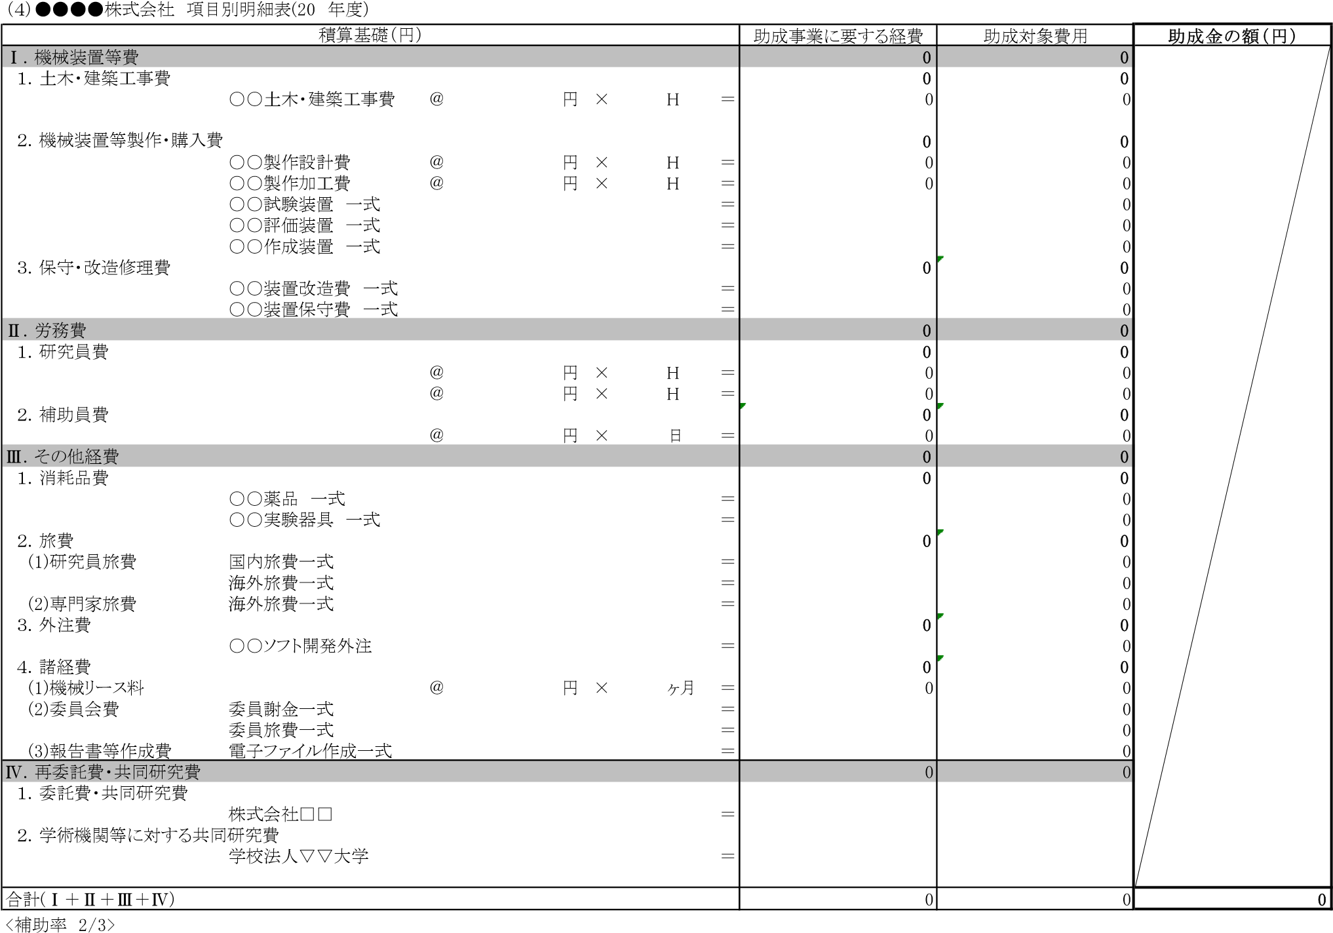
（注）
※複数年度交付決定の場合、年度毎に作成してください。また、共同提案の場合、提案者毎に作成してください。
※細目ごとに金額(単価×数量)を記述してください。記載する金額は、消費税抜きとします。
※「助成対象費用」には、「助成事業に要する費用」のうち、助成対象とする部分の金額を記入してください。一般には、「助成事業に要する費用」と同額です。
※「助成金の額」には、様式第１に記述の補助率に従い、「助成対象費用の合計」に補助率を乗じて千円未満を切捨てた金額を記入してください。

項目別明細表（委託・共同研究先用）
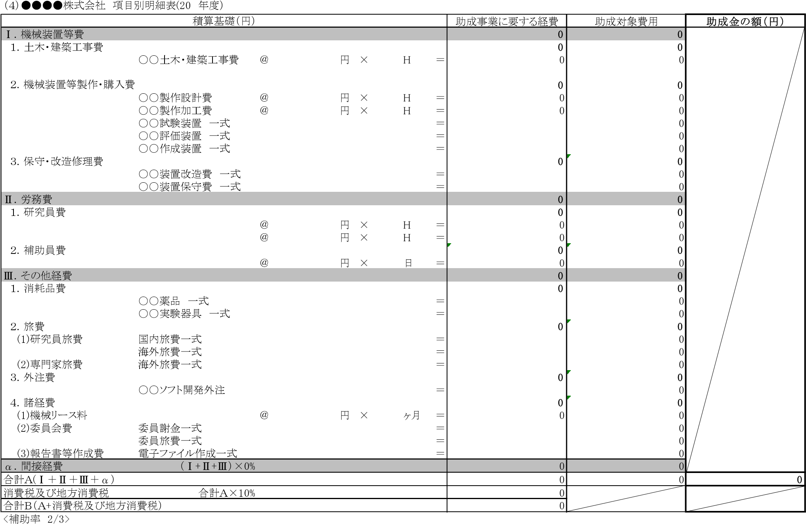
（注）
※「委託費・共同研究費」、「学術機関等に対する共同研究費」の場合は、事業者毎に「項目別明細表（委託・共同研究先用）」を作成して下さい。
※複数年度交付決定の場合、年度毎に作成してください。
※細目ごとに金額(単価×数量)を記述してください。記載する金額は、消費税抜きとします。
※「助成対象費用」には、「助成事業に要する費用」のうち、助成対象とする部分の金額を記入してください。一般には、「助成事業に要する費用」と同額です。
※「助成金の額」には、様式第１に記述の補助率に従い、「助成対象費用の合計」に補助率を乗じて千円未満を切捨てた金額を記入してください。

（添付資料 2）
企業化計画書
（共同提案の場合、提案者ごとに記述してください。）

- 研究開発を行う製品・サービス等の概要
(1)内容
研究開発の成果が、当該製品・サービスへどのように反映されるかを記載してください。

(2)用途（販売予定先）
当該製品・サービスの販売ルート、販売先等を記載してください。この販売先以外の分野等で利用できる場合は、それについても記載してください。

- 研究開発への取組実用化を目指す上での開発計画、投資計画、実用化能力を説明記載してください。
(1)研究開発を考えるに至った経緯（動機）
(2)事業として成功すると考えた理由
事業の新規性、独創性、他との競争力、生産計画、販売計画など具体的に述べてください。
(3)事業化のスケジュール
助成期間終了後５年間の事業化計画を、生産・販売・市場獲得などの具体的な事業化の段階に区分し、事業化の各段階が明瞭となるよう線表で記述してください。
事業化の各段階において、事業化の中断や延期など、事業化全体の計画変更を考慮する必要がある重大な障害を予想し、記述してください。
また、重大な障害が回避し得ない場合、どの時点で計画変更の判断を下すのかを、線表に記入してください。
生産・販売の一部又は全部を自社で行わない場合は、委託先の選定、協力体制等を具体的に記述してください。

(記入例)
年度 | 年度 | 年度 | 年度 | 年度 | 年度
製品設計

設備投資

生産

販売

収益発生

 |  |  | ◇続行/ | 中断を判断
予想される重大な障害：
製品設計段階 ：～～～～～～
設備投資 ：～～～～～～
生産 ：～～～～～～
販売 ：～～～～～～

3. 市場の動向・競争力
(1)市場規模（現状と将来見通し）／産業創出効果
販売開始後5年経過までの国内と海外の市場規模推移（百万円）を示し、その根拠を記述してください。提案者のみの市場シェアにこだわらず開発した製品の市場規模として捉えてください。
また、市場における提案者のシェアの推移を見通し、その根拠を記述してください。

市場規模 提案者のシェア
例：1年目（ 年度） ○○○百万円 ％
2年目（ 年度） ○○○百万円 ％
～～
5年目（ 年度） ○○○百万円 ％

市場規模算出の根拠：～～～～～～～～～～～～～～～～～～～～～～～～～～～
シェア見通しの根拠：～～～～～～～～～～～～～～～～～～～～～～～～～～～

(2)競合が想定される他社の開発動向とそれに対する優位性の根拠
競合が想定される他社の製品・サービスに対し、予想される価格・仕様などを考慮して、自社製品・サービスの優位性の根拠を記述してください。

(3)価格競争力
競合製品・サービスの市場価格と自社製品価格の比較、損益分岐点など、価格競争力の算出根拠を記述してください。

4. 売上見通し
(1)売上見通し（単位：百万円）販売開始後5年経過までの売上と収益の見通しを記述してください。また、販売単価、販売数、原価など、売上と収益の算出根拠を記述してください。
販売単価 販売数 売上 製品原価 収益
例：1年目（ 年度） ○○万円 ○○○個 ○○○百万円 ○○○百万円 ○○百万円
2年目（ 年度） ○○万円 ○○○個 ○○○百万円 ○○○百万円 ○○百万円
～～
5年目（ 年度） ○○万円 ○○○個 ○○○百万円 ○○○百万円 ○○百万円
(2)売上見通し設定の考え方（算出の基本となる製品、サービス等の予定価格等を具体的に記述すること。）
どのような仕組みで収益を得るのか、投資額など収益の算出根拠を含め、収益計画を記述してください。

（注）
1. 用紙の大きさは、日本工業規格 A 列 4 判とし、縦位置とすること。

（添付資料 3）

事業成果の広報活動について

提案者名称

助成事業の名称

本事業では、交付規程第 9 条第 1 項二十一号及び第 23 条第 2 項に定める報道機関その他への成果の公開・発表等については、公募要領に従い、以下のとおりとします。

- 本事業の成果、実用化・製品化に係る発表又は公開（取材対応、ニュースリリース、製品発表等）を実施する際は事前に NEDO に報告を行うものとする。特に記者会見・ニュースリリースについては事前準備等を鑑み原則公開の3週間前に報告を行うものとする。

- 報告の方法は、文書によるものの他、電子媒体（電子メール等）による通知を認める。その際、
NEDO からの受領の連絡をもって履行されたものとする。

- 公開内容について NEDO と事業者は内容を調整・合意のもと、協力して効果的な情報発信に努めるものとする。

- 前項目に基づき発表又は公開する場合において、特段の理由がある場合を除き、記載例を参考にしてその内容が NEDO 事業の成果として得られたものであることを明示する。なお、その場合には、NEDO の了解を得て NEDO のシンボルマークを使用することができる。

【成果の発表又は公開する場合の記載例】
「この成果は、国立研究開発法人新エネルギー・産業技術総合開発機構（NEDO）の事業において得られたものです。」

【事業化・製品化等について発表又は公開する場合の記載例】
「これは、国立研究開発法人新エネルギー・産業技術総合開発機構（NEDO）の事業において得られた成果を（一部）活用しています。」

秘密
（添付資料 4）

非公開とする提案内容

評価時に非公開としたい内容がある場合には、本用紙にその内容を記入してください。
非公開としたい内容がない場合には、「非公開としたい内容がない」旨を一文明示してください。本用紙に記載された内容は、委員の評価を含め、外部には公表されません。ＮＥＤＯ内部で行う選定の判断にのみ使用します。なお、様式第1 及び添付資料1 ,2 は、評価者が内容を確認しますので、非公開としたい内容は省いておいてください。ただし、非公開の内容が多くなりますと、評価者の判断材料が不足し、評価が低くなるおそれがありますので注意してください。

整理番号 （ＮＥＤＯ にて記入しますので、空欄としてください）

提案者名称

助成事業の名称

（添付資料1）助成事業実施計画書
1.(3)事業内容

（添付資料2）企業化計画書
- 研究開発を行う製品・サービス等の概要

- 研究開発への取組

- 市場の動向・競争力

- 売上見通し

（添付資料6）助成事業要約
１． 研究開発の内容、目標及び研究開発成果の実用化

（その他）

（注）用紙の大きさは、日本工業規格 A 列 4 判とし、縦位置とすること。

「水素社会構築技術開発事業」の助成事業要約 |  | 整理番号
研究開発  プロジェクト名称 | 中項目：「大規模水素エネルギー利用技術開発」  小項目：「○○○○○○の研究開発」（応募する研究テーマ名を記載）
提 案 者
本助成事業要約の目的は、事業内容のアピールです。
・助成事業提案書の内容を用いて、A3・１枚に簡潔に記載下さい。
・必要事項が記載されていれば、書式は問いません。
・図表等を入れ、開発内容・目標をわかりやすく記載下さい。
・文字サイズは10pt以上として下さい。
<必要事項>
- 研究開発の内容、目標及び研究開発成果の実用化・事業化の見込み
- 研究体制
- 研究開発予算と年度展開
(添付資料6)
(別添 1)
－ 主任研究者研究経歴書の記入について －

研究経歴書は、研究開発等実施体制の審査のために利用されます（ただし、法令等により提供を求められた場合を除きます）。
事業の遂行を管理し、各種文書の提出や研究員の従事日誌の確認等を行う助成事業を遂行する際の責任者である主任研究者について、研究経歴を主任研究者研究経歴書（様式１）に記入し提出してください。
なお、主任研究者は研究実施場所ごとに登録が必要です（共同提案の場合、提案者ごとに最低1名は登録が必要です）。また研究員が主任研究者を兼ねることも可能です。

【記入にあたっての注意点】
①研究開発経歴（現職含む）：
(ア)「過去の研究実績（参画プロジェクト）」については、自社独自のプロジェクトのみならず過去に参画したNEDOプロジェクト等も含めて記載してください。また、大学への派遣や他の企業／研究機関での勤務経験なども併せて記載してください。
②受賞歴、当該研究開発に関する最近５年間の主要論文、研究発表、特許等（外国出願を含む）：
- 当該研究開発プロジェクトに関連する研究成果を記載してください。
- 研究成果を示すものとして、「論文（研究経歴又は専門分野における代表的な論文。学会の査読の無いもの等も可）」、「研究発表（学会のみならずシンポジウム等での口頭発表等も可）」、「特許（外国出願を含む）」等がありますが、これに限定しません。なお、共著者、共同発表者、又は共同発明者でも可です。
※ 「論文、研究発表、特許等」は、原則として少なくてもこれらのうち１つについて当該分野に関する研究成果を示す記述があることが必要となります。これらがない研究者においては、「その他」項目に当該プロジェクトを遂行する上で当人の知見が不可欠であることを示す事由を記載してください。技能者や分析担当者・技術動向調査担当者等において、「論文」「研究発表」「特許」等が無い場合については、当該人物が研究に不可欠である旨を有する技能や経験に関連付けて記述してください。

（様式1）
経歴書作成日：
主任研究者 研究経歴書
氏名
フリガナ
生年月日（西暦）、年齢
所属研究機関のe-Rad研究機関コード（10桁）
(所属研究機関の研究代表者は必須。)
e-Rad研究者番号（8桁）
（所属研究機関の研究代表者は必須。代表者以外は不明または保有していない場合は省略可）
所属
部署名
役職名
所属機関の研究者代表
（該当：１ 非該当：２）
最終学歴
学位
学位取得年（西暦）
研究開発経歴（西暦 ※現職含む）
 | 年 | ～ | 年 | 研究開発内容
～
受賞歴（西暦 ※年月）
 | 年 | 月 |  | 主催者名 | 表彰制度名称 | 受賞名称 | 受賞件名 |  |  |  | 備考
当該研究開発に関連する最近5年間の成果等 （各主要なもの10件以下）
論文 | 発行年 | 月 |  | 主な著者１ | 著者２ | 著者３ | 表題 | 論文雑誌名 | 巻（Vol.） | 号 | 備考
研究発表 | 発表年 | 月 |  | 主催者名 | イベント名 | 発表者 | 発表タイトル |  |  |  | 備考
特許等 | 出願年 | 月 | 日 | 出願番号 | 登録番号 | 発明等の名称 |  |  |  |  | 備考
その他 | 年 | 月 |  | タイトル | 自由記述
本研究開発プロジェクトにおける役割
研究開発等実施体制の審査のために利用されます。ただし、法令等により提供を求められた場合を除きます。

（様式2）

－ 若手研究者（40歳以下）及び女性研究者数の記入について －

「第5期科学技術基本計画」（平成２８年１月２２日閣議決定）において、若手研究者や女性研究者の育成・活躍促進が掲げられています。ＮＥＤＯにおいてもこれらの活動を促進するため、その一環として事業における当該研究者の参加予定数について、以下に記入の上、提出をお願いします。いただいた情報は研究開発責任者候補及び主要研究員研究経歴書と併せて、研究開発等実施体制の審査のために利用されます。

※委託先で登録予定の研究者を対象としてください。再委託先等は除きます。
※※年齢は研究開始年度の４月１日時点を基準としてください。

法人名 | 40 歳以下の研究者数（うち、女性研究者数） | 41 歳以上の研究者数（うち、女性研究者数）
○○株式会社 | ３（１） | １０（２）
○○大学
※必要に応じて、適宜行を追加してください。

(別添2)
・年度計画の「（別紙）事業一覧」の区分のうち、調査事業、国際実証・国際、共同事業を除くすべての事業で添付が必要
・ＮＥＤＯが実施する追跡調査や企業化状況報告書で本調査票の代替が可能

提案者各位
国立研究開発法人新エネルギー・産業技術総合開発機構

－ ＮＥＤＯ研究開発プロジェクトの実績調査票の記入について －

国立研究開発法人新エネルギー・産業技術総合開発機構（ＮＥＤＯ）では、研究開発プロジェクトの実施について、その成果を把握するとともに研究マネジメント改善や技術開発戦略への反映を図りたいと考えており、本調査を実施いたします。下記のとおり提出くださいますようお願いいたします。
調査結果については、ＮＥＤＯ内において、厳重な管理の下で取り扱うこととしており、情報を外部に公表する場合には、統計処理するなど企業名が特定されないよう細心の注意を払わせていただきます。
なお、本調査は採択審査に活用しますので、必ず提出をお願いいたします。

記

対象者 | 提案書の実施体制に含まれる全ての実施者（再委託先、共同実施先を含む）のうち、企業のみが対象です。技術研究組合については、構成する全ての法人のうち企業のみが対象です。  なお、同一年度において同一法人当たり一回の御協力をお願いします。他のＮＥＤＯ事業公募時に提出している場合は、調査票の提出済み欄にチェックして提出ください。
対象プロジェクト | 対象者が過去に実施したＮＥＤＯの研究開発プロジェクト（再委託先、共同実施先を含む）。  ただし、対象は、過去 15 年間（前身の特殊法人での案件を含む）のプロジェクト。  また、同一年度にＮＥＤＯへ企業化状況報告書を提出するもの、追跡調査にて御回答いただくものは除きます。（補足 QA 参照）
記入方法 | 調査票に記入してください。  対象が 5 件以上ある場合には、売上や成果の活用面で高く評価できるものから 5 件  （1 者当たり）を対象者にて選定してください。  調査票は対象者ごと、プロジェクトごとに複製して利用ください。  ＜記入上の注意＞  ○実用化の定義  顧客評価（認定用）サンプルの作成や量産試作の実施、製造ライン設置、原価計算、製品ラインアップ化（カタログ掲載）、継続的な売り上げ発生 等  ○その他ＮＥＤＯ成果として認識するもの  直接的なものに限らず、波及効果・派生技術・知財ライセンス・技術移転等も含みます
提出方法 | 公募期限までに、対象者ごとにまとめて提出してください。
問合先及び提出先 | 提案書と同じ。
その他 | 記載いただいた内容に関して、問い合わせさせていただくことがあります。
以上
ＮＥＤＯ研究開発プロジェクトの実績調査票

・企業ごとに本票を複製して記入してください。
・実施実績が多くある場合は、効果が大きい順に複数（最大５種）お書きください。
・提案書とは別にＮＥＤＯへ直接提出してもかまいません。

１．今回提案す  るプロジェクト | ○○プロジェクト
２．企業名 | ○○株式会社
３．記載免除条件 | ＜下記に該当する場合チェックしてください。過去の実施実績欄の記載は不要です。＞  □ 過去 15 年間、ＮＥＤＯプロジェクト実施実績なし  □同一年度に既に他の公募にて提出済  （応募事業名：○○○技術開発 公募期間：○年○月○日～○年○月○日）
４．直近の報告 | □ 類似の調査にて報告済（調査名：○○に関する調査）  □ 同一年度追跡調査にて報告済（※プロジェクト終了後 6 年以内）  （該当プロジェクト名：P00000 ○○技術開発）  □ 同一年度に企業化状況報告書（又は実用化状況報告書）にて報告済  （※特定の助成事業^{*1}終了後 6 年以内、基盤技術研究促進事業終了後 11 年以内又は 16 年以内）  （該当制度名：○○事業）
５．過去の実施実績① | ※過去 15 年以内に実施したＮＥＤＯプロジェクトの成果について記載してください。なお、「3. 記載免除条件」に該当する場合は、本項目の記載は一切不要です。また、「4. 直近の報告」に記載した事業ついては、記載不要です。ただし、上記のいずれかに該当する場合でも、報告内容に変更があった場合は、本項目を記載いただいてかまいません。（直接的なものに限らず、波及効果・派生技術・知財ライセンス・技術移転等も含む）  ●プロジェクト番号・名称：P00000 ○○技術開発  ●実施期間：○○年度～○○年度  ●プロジェクトで生み出した技術的成果と実用化の状況：  （例）・当該事業で開発した○○○技術を、△△△製品の×××として活用している。  ・当該事業で開発した○○○技術を利用して△△△の製造をしている。  ・当該事業で取得した○○に関する特許を他社にライセンス供与している。  ●成果が活用されている製品名：  ●直近の売上額：  ●その他（社会的便益、CO₂削減効果、雇用創出など）：  ●記入者連絡先  □ 提案者と同じ  □ それ以外  所属・氏名： 住所：
 | 電話： | e-Mail：

（留意事項）
＊1：対象となる助成事業：
・福祉用具実用化開発推進事業 ・産業技術実用化開発助成事業 ・大学発事業創出実用化研究開発事業
・国民の健康寿命延伸に資する医療機器・生活支援機器等の実用化開発
・課題設定型産業技術開発費助成金交付規程を適用する事業（下記リンク先ページ下部）のうち助成を受けている方
https://www.nedo.go.jp/itaku-gyomu/hojo_josei_manual_manual.html
・御回答いただきました情報は、厳重な管理の下で取り扱うこととし、情報を外部に公表する場合には、統計処理するなど機関名等が特定されないよういたします。「ＮＥＤＯ研究開発プロジェクト実績調査票」に関する補足事項

Q. 対象者は
A. 対象は、提案書の実施体制に含まれる全ての企業とします。
再委託先、共同実施先も含みます。
技術研究組合の場合は、構成する企業のみを対象とします。
なお、「過去 15 年間、ＮＥＤＯプロジェクト実施実績がない場合」もしくは「同一年度に既に他の公募にて実績調査票を提出済の場合」には、「5. 過去の実施実績」の記載が不要です。また、そのようなケースに該当しない場合でも、「4. 直近の報告」に記載した事業ついては、記載不要です。ただし、上記のいずれかに該当する場合でも、報告内容に変更があった場合は、「5. 過去の実施実績」について記載いただいてかまいません。

Q. 対象となる過去に実施したＮＥＤＯの研究開発プロジェクトとは
A. 対象は、過去15年以内に実施し終了したＮＥＤＯの研究開発プロジェクトにおいて、ＮＥＤＯと直接の契約者だけではなく、再委託先、共同実施先として参加した者も対象として含みます。（導入普及事業・モデル事業・実証事業は対象外）
対象者のうち、企業や公益法人は部署単位ではなく法人単位で、大学法人は研究室単位で、独立行政法人は部門又はグループ単位での実績を御回答ください。
案件が 5 件以上ある場合は、売上や成果の活用面で効果が高いものを、対象者にて 5 件を選定してください。
また、同一年度にＮＥＤＯが実施する追跡調査にて御回答いただいているもの、企業化状況報告書
（又は実用化状況報告書）を提出いただくものは除きます。
具体的には、以下の 2 点に該当するものは、回答が不要です。
①追跡調査の対象事業
・過去 6 年以内に終了した研究開発プロジェクトのうち、同一年度の追跡調査にて御回答いただいているもの
②企業化状況報告書（又は実用化状況報告書）にて、同一年度に報告いただくもの
・基盤技術研究促進事業
※以下の事業のうち、過去 6 年以内に終了したもの
・福祉用具実用化開発推進事業
・産業技術実用化開発助成事業
・国民の健康寿命延伸に資する医療機器・生活支援機器等の実用化開発
・大学発事業創出実用化研究開発事業
・課題設定型産業技術開発費助成金交付規程を適用する事業のうち助成を受けている方
（御参考）課題設定型産業技術開発費助成事業一覧
https://www.nedo.go.jp/itaku-gyomu/hojo_josei_manual_manual.html
なお、上記のいずれかに該当する場合でも、報告内容に変更があった場合は、「記載いただいてかまいません。

Q. プロジェクト名称について
A. 同一製品に、複数のＮＥＤＯプロジェクトの成果が活用されている場合には、「プロジェクト名称」欄には、ＮＥＤＯからの資金が大きいプロジェクトについて記入し、その他のプロジェクトについては、プロジェクト名称を備考欄に記入してください。
Q. 自らが実施したプロジェクトが分からないときは
A. 自らが把握している範囲で回答をお願いするものです。

Q. 企業以外の対象者の製品名、製品売上額欄への御回答について
A. 自ら製造、販売を行わない対象者は、把握されている範囲で、御回答ください。

Q. 成果の活用状況について
A. ＮＥＤＯプロジェクトの「どのような成果」が、「どのような製品（下記参照）」に、「どのような形で使われているか（成果が使われている部品やプロセス等）」を記入してください。
ＮＥＤＯ成果の自ら製造している製品への直接的な活用だけではなく、知財のライセンシングなど、間接的な利用についても御記入ください。

Q. 成果が活用されている製品名について
A. 自ら製造している製品に活用されている場合は、その製品名を記入してください。
他社の製品に活用されている場合は、その製品名を記入してください。ただし、製造者からの了解が得られない場合は、品種名でも構いません（例：液晶テレビ、冷蔵庫等）

Q. 「成果が活用されている製品」の考え方について
A. ＮＥＤＯプロジェクトの成果が何らかの形で活用されている最終製品（社会的・経済的効果を産み出す物品・サービス等）とします。ただし、自らが最終製品を製造していなかったり、使用される最終製品が多岐にわたる等の理由で、成果の活用状況の把握が困難な場合には、部材等の中間財でも結構です。

Q. 製品売上額の考え方について
A. 「成果が活用されている製品」の売上額を記載してください。なお、売上額については、売上規模が分かる大よその値で構いません。また、国内売上のみであるか、又は海外売上を含むものであるのかについて、その区別を御記入ください。

Q. 調査票の提出方法について
A. 公募期限までに、御提出ください。
御提出に当たっては、実施者間での情報流出を防止する観点から、対象者ごとに個別に提出いただくか、又は対象者ごとに封書の上、提案書と一緒に御提出ください。

Q. 調査結果について
A. ＮＥＤＯは、本調査票を外部には開示せず、厳重な管理の下で取り扱い、実施者を選考する際に活用します（事前審査を行う外部有識者にも公開いたしません。ＮＥＤＯ内で行う契約・助成審査委員会でのみ活用します。）。
なお、情報を外部に公表する場合には、統計処理するなど機関名等が特定されないよう細心の注意を払います。また、本調査票は採択審査を行う外部有識者に直接開示はいたしませんが、ＮＥＤＯが実施者を決定する際の参考情報として扱います。

（別添 3）

提案者各位
国立研究開発法人新エネルギー・産業技術総合開発機構

―利害関係の確認について―

ＮＥＤＯは、採択審査に当たり大学・研究機関・企業等の外部専門家による採択審査委員会を開催します。この採択審査委員会では公正な審査を行うことはもちろん、知り得た提案情報についても審査以外の目的に利用することを禁じております。
さらに、採択審査委員の選定段階で、ＮＥＤＯは利害関係者を排除すべく細心の注意を払っているところですが、さらに採択審査委員本人にも事前に確認を求め、より公平・公正な審査の徹底を図ることといたしております。
そこで、提案者の皆さまには、採択審査委員に事前提供する情報の記載をお願いいたします。本書類にていただいた「提案者名」、「研究開発テーマ」及び「技術的なポイント」を採択審査委員に提示し、自らが利害関係者、とりわけ競合関係に当たるかどうか、の判断を促します。技術的なポイントについては、競合関係を特定することが可能と考える技術的なポイントを問題ない範囲で記載いただけますようお願いいたします。
また、ＮＥＤＯが採択審査委員を選定する上で、利害関係者とお考えになる者がいらっしゃる場合には、別紙の記載欄に任意で記載いただいても構いません。なお、採択審査委員から、利害関係の有無の判断がつかないとのコメントがあった場合には、追加情報の提供をお願いする場合がございますので、御協力をお願いいたします。

（提案者名）（※共同提案を行う場合は、併記してください。大学や公的研究機関の場合は、研究代表者について、大学又は大学院に所属する研究者は、学科又は専攻まで所属を、公的研究機関に所属する研究者は、部門やセンターまで所属を記載ください。）
○○株式会社
○○大学○○学部○○学科 教授 ○○ ○○
○○大学院○○研究科○○専攻 教授 ○○ ○○
○○研究所 ○○部門 部門長 ○○ ○○

（研究開発テーマ）
○○の研究開発

（技術的なポイント）
（利害関係者とお考えになる者がいらっしゃる場合には、任意で御記載ください。）

（別添4） 提案時提出書類の確認
１．提案書(正) 1部
□1)提案書 (様式第1)
□2)助成事業実施計画書 (添付資料1)
□3)企業化計画書 (添付資料2)
□4)事業成果の広報活動について (添付資料3)
□5)非公開とする提案内容 (添付資料4)
□6)会社案内※（会社経歴、事業部、研究所等の組織等に関する説明書） (添付資料5-1)
□7)直近の事業報告書及び直近３年分の財務諸表 (添付資料5-2)
（貸借対照表、損益計算書、キャッシュフロー計算書）
□8)助成事業概要 (添付資料6)
□9)主任研究者研究経歴書 (別添1)
□10)ＮＥＤＯ研究開発プロジェクトの実績調査票（企業のみ） (別添2)
□11)利害関係の確認について (別添3)

２．提案書の写し 9部 (但し、添付資料3と4は第1部のみに添付)
□1)提案書 (様式第1)
□2)助成事業実施計画書 (添付資料1)
□3)企業化計画書 (添付資料2)
□4)助成事業概要 (添付資料6)
□5)事業成果の広報活動について (添付資料3)
□6)非公開とする提案内容 (添付資料4)

提出書類に不足がないか、上記リストの □欄にてチェックしてください。
提案書は左上をダブルクリップ等容易にはずれない方法でとめてください
（ステープラー（ホチキス）などで綴じないでください。また，製本などもしないでください）。
NEDO 研究評価プロジェクトの実績調査票、受理票も併せて送付（持参）ください（企業のみ）。

様式第1
ナショナルプロジェクトの場合は「NEDO研究評価プロジェクトの実績調査票の記入票」 の文言を含めてください。

…

添付資料1

表：チェックリスト
（別添4）

添付資料5-2

提案書（正） 1部

添付資料6

提案書（写）第1部

別添1

…

提案書（写）第9部

別添2

別添3

参考1 提案書1式のまとめ方 参考2 提出書類1式のまとめ方

（例１）
[受理票]

提案書類受理票（ＮＥＤＯ控）

提案書類受理番号

２０１９年度「課題設定型産業技術開発費助成事業」
「水素社会構築技術開発事業」に対する提案書類

研究開発テーマ
「（様式第1の助成事業の名称と同様）」

年 月 日
（受理日を記入）
提案者名：○○○○○株式会社

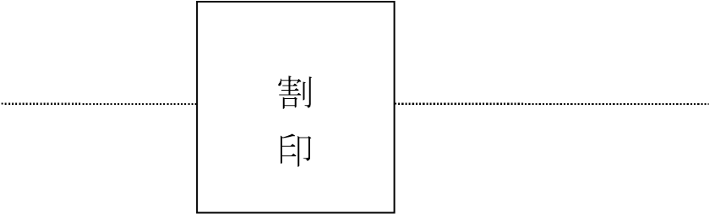

切り取り

提案書類受理番号

２０１９年度「課題設定型産業技術開発費助成事業」
「水素社会構築技術開発事業」に対する提案書類

研究開発テーマ
「（様式第1の助成事業の名称と同様）」

提案受理票
年 月 日
会社名
担当者名 殿

標記提案書類を受理いたしました

国立研究開発法人新エネルギー・産業技術総合開発機構
次世代電池・水素部 印

（参考資料１）
（注意）追跡調査の対象事業のみ記載。なお、対象は委託・共同研究、及び助成のうち交付規定に記載のあるもの。

追跡跡調査・評価の概要

本資料では、NEDO で実施している追跡調査・評価の概要を記載しています。
NEDO では、NEDO プロジェクトで得られた成果の活用状況や社会的・経済的利益の把握、及び NEDO の業務運営改善等を目的として、終了した NEDO プロジェクトを対象に追跡調査・評価を実施しております。本調査・評価への協力については、契約約款もしくは交付規程の協力事項及び存続条項に記載されております。
追跡調査・評価に関する御質問は、下記までお願いいたします。

追跡調査・評価に関する問い合わせ先
国立研究開発法人新エネルギー・産業技術総合開発機構（ＮＥＤＯ）評価部
ＴＥＬ：０４４－５２０－５１６１
ＦＡＸ：０４４－５２０－５１６２

追跡調査・評価の進め方

終了翌年度  終了直後調査 | 研究開発の進捗状況及び NEDO プロジェクト実施時のマネジメントに関するアンケート調査  - 研究開発の段階（研究、開発、製品化、上市、中止、中断の別）  - プロジェクト実施の成果及び効果（成果達成度、製品化・上市予定等）  - プロジェクト参加時、期間中、終了直後のマネジメント

2, 4, 6年後  簡易追跡調査 | プロジェクト終了後の研究開発進捗状況に関するアンケート調査  - 研究開発の段階（研究、開発、製品化、上市、中止、中断の別）  - プロジェクト実施の効果（売上、波及効果等）

終了翌年度  2, 4, 6年後  詳細追跡調査  ※企業のみを対象 | 終了直後調査及び簡易追跡調査の結果、新たに「製品化・上市段階に至った企業」、「中断・中止した企業」を対象にした詳細調査（アンケート、必要に応じてヒアリング）  - 成果の詳細な把握（製品化・上市事例、派生技術、標準化等）  - 製品化・上市、中止、中断に至った経緯  - プロジェクト参加時、期間中、終了直後、終了後のマネジメント

追跡評価 | NEDOプロジェクトの効果や改善点の評価方法：  研究評価委員会及び分科会における評価観点：  1) 国民への説明責任の履行  - NEDO業務運営の改善  - 技術開発戦略への反映

【調査期間】
プロジェクト終了後、原則5年後までの状況を調査（6年間の調査）。
プロジェクトによっては、6年を超える状況を調査させていただく場合がございます。
【調査対象】
- NEDOからの資金を得てプロジェクトに参加した機関（委託先、助成先、再委託先等）です。
また、当該機関が複数の機関等によって構成されている場合（技術研究組合等）は、各構成機関も調査対象となります。
- プロジェクト終了前に実施体制から外れた機関についても、原則、調査対象となります。
- 調査対象機関が保有するプロジェクトの成果が第三者に承継された場合（法人間の合併、事業承継等）は、承継先機関が調査対象となります。

「追跡調査・評価」に関する補足事項

Q. 追跡調査・評価とは何ですか
A. NEDOプロジェクト開発成果のその後を把握するため、プロジェクト実施者に対し、プロジェクト終了後5年後までの動向（調査は6年間）についてアンケートやヒアリングを実施しており、これを追跡調査と呼んでいます。実施者の皆様が終了後に進めた事業をNEDOが評価するものではありません。

Q. どのプロジェクトが対象なのですか
A. 研究開発プロジェクトが対象で、国際実証事業や導入普及事業は除きます。

なお、研究開発プロジェクトの実施者であっても、以下に該当する機関は調査対象外となります。
- 研究開発要素の少ないもの、例えばLCA評価や市場調査等を実施した機関
- 外注先や請負先等
- NEDOが研究開発の委託や助成を行っていない機関（委員会委員が所属する機関、サンプル提供先の機関、助言等による研究協力を行った機関等）

Q. 何のためにやるのですか
A. NEDOプロジェクトは国民の税金で賄われていますので、NEDOプロジェクトが及ぼした経済的・社会的効果等を把握し、国民の皆様に説明する責任があります。また、NEDOの技術開発マネジメントの改善や技術開発戦略への反映も目的として実施しています。

Q. 具体的に何をすればよいのですか
A. プロジェクト終了時に、追跡調査の御担当者をご連絡下さい。プロジェクト終了後1、2、4、6年目に追跡調査担当者宛にメールにてアンケート調査の依頼を行います。アンケートへの回答はWeb上で行っていただきますので、御回答願います。
また、製品化を達成した場合や事業を中止・中断した場合には、その状況や要因を確認させていただくための詳細追跡調査やヒアリング調査（一部の企業等）にも御協力願います。１０．選定結果公開時のニュースリリース記載例
https://www.nedo.go.jp/news/press/AA5_100507.html（サマリーのみ抜粋）
2015.12.18

ナノ炭素材料の産業応用に向け新たな実用化開発 3 テーマに着手 ―革新的省エネ部材や量産技術の実用化加速―

NEDO は、ナノ炭素材料の産業応用に向け、新たな実用化開発 3 テーマに着手します。
革新的省エネ部材として、構造材料用樹脂や水処理フィルターの新素材を開発します。さらに剥離グラフェンの量産技術開発により、高品質で安価なグラフェンの市場供給を目指します。
いずれも事業終了後、数年以内の実用化を目指します。

